

大祥融媒讯：  
 (通讯员 李娟)7月20日上午，大祥区举行新时代县域警务政法干警“下基层进网格促稳定保平安”暨 “宝庆大叔”红袖章联防联控活动启动仪式。区委书记黄艳娥宣布活动正式启动,区委副书记、区长邓涛在活动中致词,区委副书记刘志斌，区委常委、统战部长王兰鹏，区委常委、政法委书记唐枝，副区长、区公安分局长肖建华，区法院院长张小林，区检察院检察长唐贤，区公安分局政委李爱军等区领导出席启动仪式。

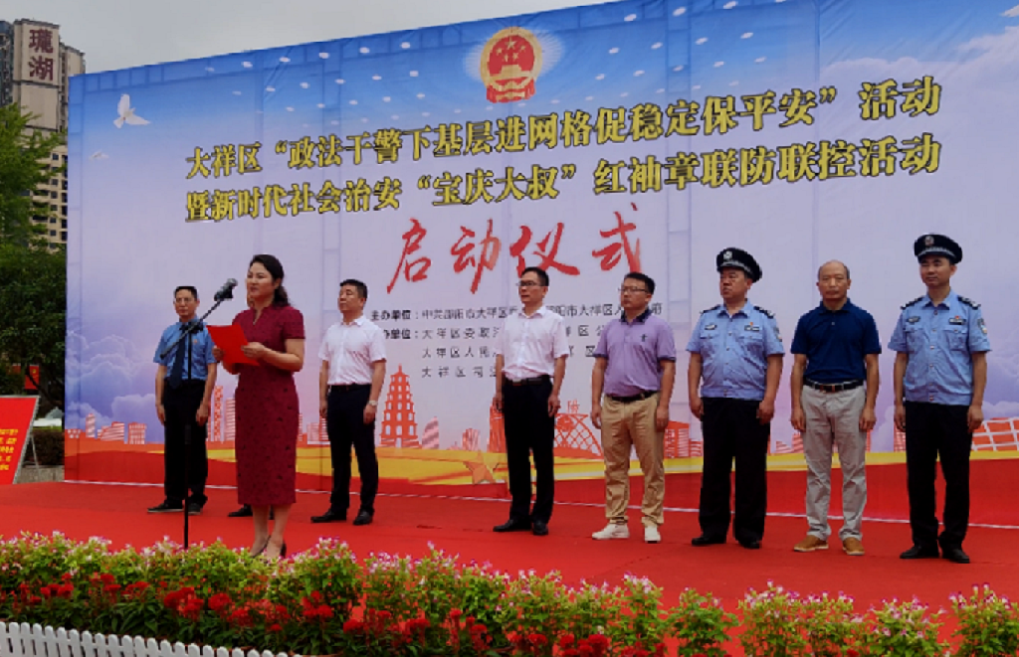

据悉，大祥区所有政法干警将下沉网格，与群众加强沟通、多倾听民情民意，多收集民生民利问题，充分发挥纽带与桥梁作用。通过活动开展，融洽政法系统干警与人民群众的关系。政法系统网格员要积极组织、推动法制讲座、法律咨询、政策课堂等宣讲活动常态化开展，营造干群同心、崇德守法的良好氛围，深入宣传扫黑除恶、打击涉众型犯罪。

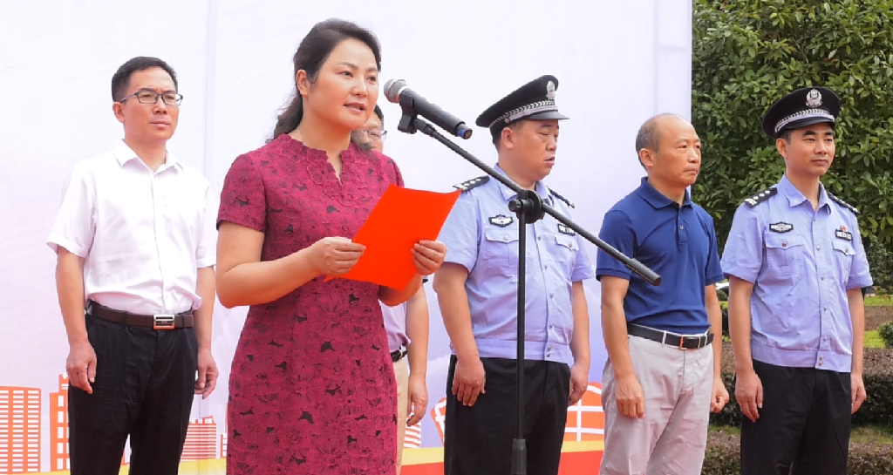

大祥区还将开展“‘宝庆大叔’红袖章护平安”行动，重点发动社区(村)干部、退役军人、青年志愿者、治安积极分子等，在派出所、一村一辅警、邵阳快警、社区民警指导下，参与群防群治工作。

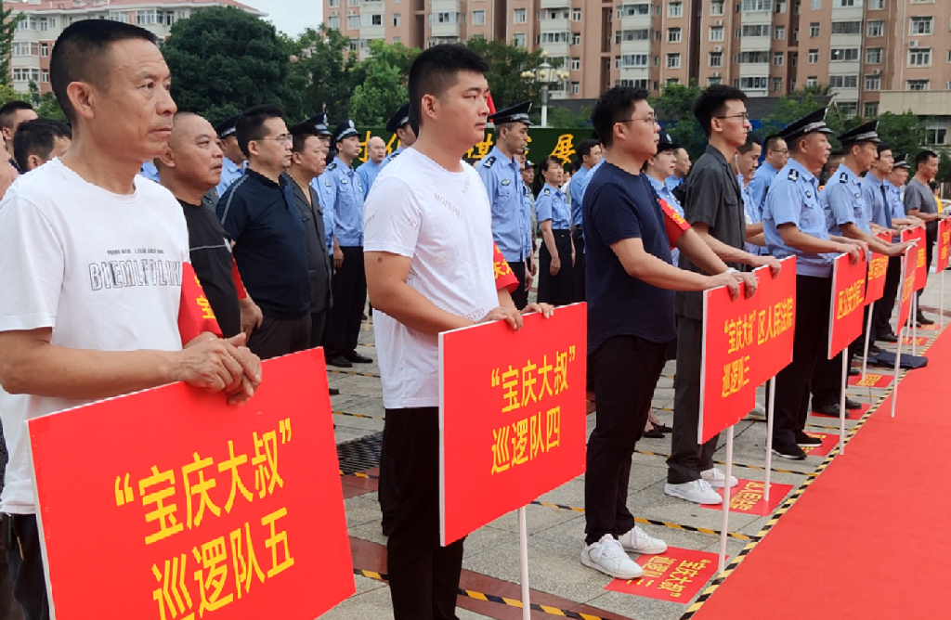

“宝庆大叔”红袖章护平安队伍的组建，成为社会治安防控“流动哨”，不仅对当地可能存在的治安、消防、交通等各类安全隐患进行拉网式排查，最大限度防范和消除隐患，还对邻里矛盾、居民纠纷等开展调解化解工作，为群众提供安全、稳定、和谐的生产生活环境。

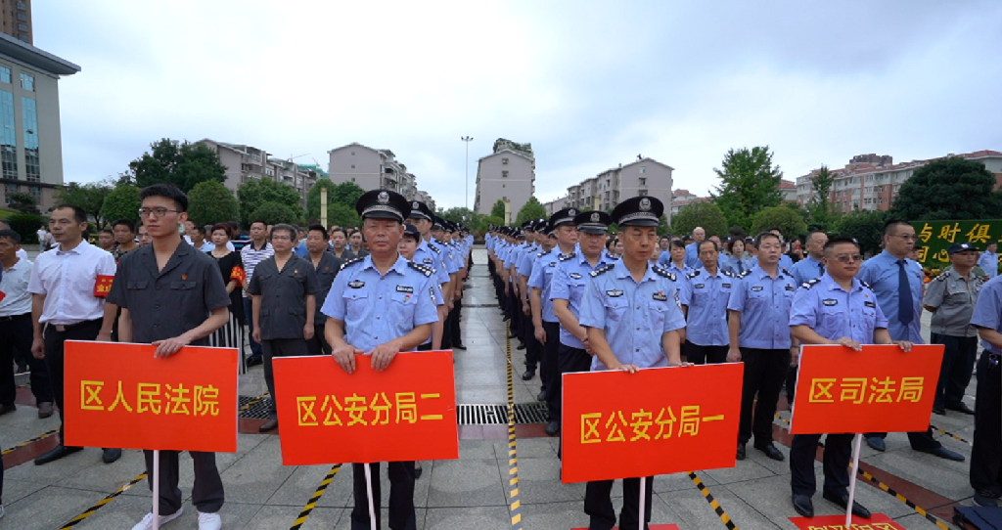

通过开展新时代社会治安“宝庆大叔”红袖章义务巡逻联防联控工作，进一步拓宽社会治理渠道，壮大基层社会治理力量，进一步做强基层，做实基础，切实提高基层发现风险隐患、预防制止违法犯罪、排查化解矛盾纠纷的能力，有力推动社会治安整体防控水平不断提升，形成打防管控一体化的大防控格局，牢牢守住“五个不发生”工作底线，确保大祥平安。